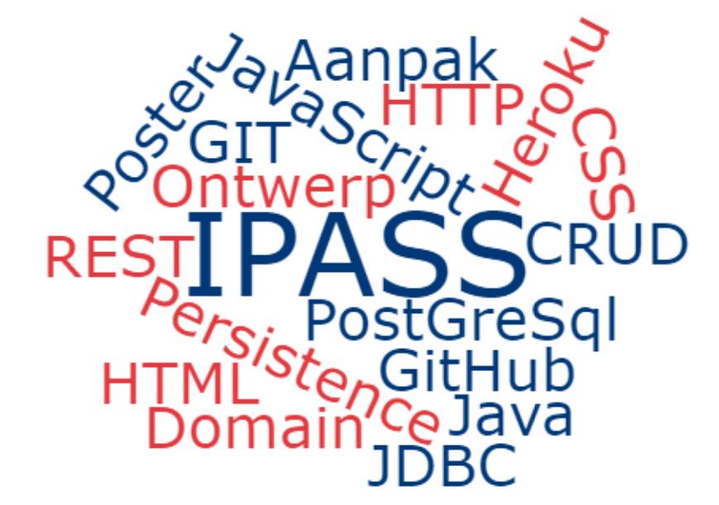

Plan van Aanpak

Mangareader

|  |  |  |  |  |
| --- | --- | --- | --- | --- |
| Datum | : | 03-05-2020 |  |  |
| Versie | : | **1.0** |  |  |
| Auteur | : | Stijn Castrop |  |  |

Revisiehistorie

Geef per nieuwe versie aan wat er in de versie is toegevoegd/veranderd/verwijderd.

|  |  |  |
| --- | --- | --- |
| Datum | Versie | Omschrijving |
|  |  |  |
|  |  |  |

Inhoudsopgave

1 Inleiding 3

2 Project beschrijving 3

2.1 Afbakening 3

2.2 Op te leveren eindresultaat 3

2.3 Uitgangspunten, randvoorwaarden en aannames 3

2.4 Relaties met andere projecten 4

3 Projectaanpak/fasering 4

3.1 Planning 5

4 Risico’s 6

5 Referenties 6

# Inleiding

In dit document wordt een plan van aanpak uitgewerkt voor het project Mangareader, voor de opdrachtgever Project Time Scans (hierna ‘de groep’ genaamd), Sir Champion (hierna ‘de opdrachtgever’ genaamd). Het project is om een website met database te maken waarop de groep zijn manga-hoofdstukken op kunnen plaatsen waar mensen deze op kunnen lezen.

# Project beschrijving

Het doel van het project is om een zo goed mogelijke lees-ervaring voor de gebruiker te maken. Dit zal gedaan worden door de reader en de pagina’s waar alle series en informatie op staan in één website te bouwen en de onderlinge communicatie te versoepelen. Het moet ervoor zorgen dat de navigatie tussen de reader en series makkelijk en begrijpelijk is en ook makkelijk te bewerken is voor de groep zodat het altijd volgens hun eigen wensen zal werken.

## Afbakening

Binnen het project valt een database die alle afbeeldingen op moet slaan om de hoofdstukken weer te kunnen geven en gebruikers met verschillende rechten kan registreren, een website die het mogelijk maakt voor gebruikers met upload-rechten om hoofdstukken toe te voegen, te verwijderen of aan te passen en pagina’s heeft waarover genavigeerd kan worden om een serie of hoofdstuk te vinden om die dan in de reader te laden zodat de gebruiker de gekozen hoofdstuk kan lezen.

## Op te leveren eindresultaat

Het eindresultaat dat opgeleverd zal worden zal bestaan uit een website waar gezocht kan worden naar series en de bijbehorende hoofdstukken die door de groep geüpload zijn. Zodra een hoofdstuk geselecteerd is wordt deze in de reader geladen waar de gebruiker deze dan in kan lezen. De producten die het belangrijkst zijn voor het eindresultaat zijn: de database, waar alle hoofdstukken in opgeslagen worden; de website, waar alle series en hoofdstukken gevonden kunnen worden; de reader, waarin alle hoofdstukken gelezen kunnen worden. Dit wordt vertaalt uit de Use Cases die te zien zijn in de Use Case Diagram die weergegeven is in de afbeelding hieronder (figuur 1). De Use Cases ‘Series zoeken’, ‘Inloggen’, ‘Uitloggen’ en ‘Favorieten markeren’ zullen vertaalt worden naar de algemene website, hier zullen alle series waar de groep aan werkt weergegeven worden, zal er een zoekfunctie zijn om makkelijk direct een serie op te zoeken en kunnen de series als favoriet gemarkeerd kunnen worden. Het markeren van favoriet zal alleen beschikbaar zijn voor gebruikers die ingelogd zijn, wat op een aparte pagina gedaan kan worden. De Use Case ‘Hoofdstukken lezen’ zal verwerkt worden in de reader van de website. Hierin zal het geselecteerde hoofdstuk weergegeven worden om te lezen. Er zal een extra deel op de website komen voor de Admins waar de Use Cases ‘Hoofdstukken uploaden’, ‘Hoofdstukken verwijderen’ en ‘Hoofdstukken aanpassen’ toegepast zullen worden. Er komt een overzicht van alle hoofdstukken en series die geüpload zijn door de groep waarbij ze de keuze hebben hoofdstukken aan te passen, te verwijderen of nieuwe toe te voegen. Alles is verbonden met de database omdat alle afbeeldingen in de website hierin zullen staan.

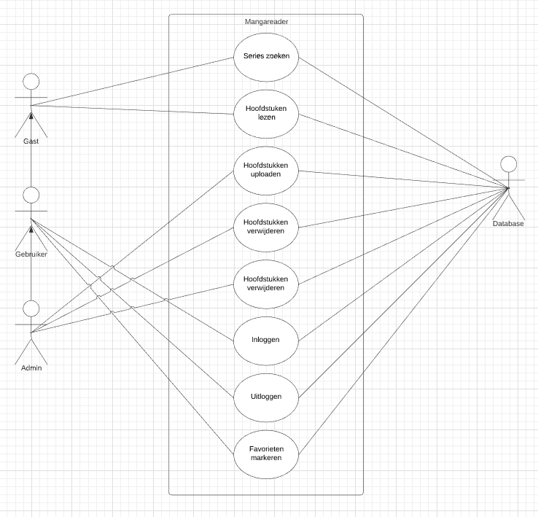

Figuur 1 Use Case Diagram

Er wordt maar één randvoorwaarde gesteld door de opdrachtgever. Dit is dat het project niet tragere responsetijden moet hebben dan de huidige reader. Verder wordt het vrijgelaten in hoe de website eruit gaat zien, werking erachter en opslag van de data. Wel is er een verzoek gedaan om te proberen het uiterlijk te baseren op de website van comic-garde, een Japanse mangareader.

## Relaties met andere projecten

Er is één project dat afhankelijk is van dit project maar het project zelf staat los van alles en is nergens afhankelijk van. De casus levert een platform voor het andere project om zich op te hosten en weergegeven te worden maar is niet verplicht om ervoor gebruikt te worden. Dit project is namelijk om de huidige host te vervangen.

# Projectaanpak/fasering

Voor de fase ‘plan van aanpak’ zijn er geen deelstappen omdat het document in één keer ingeleverd wordt. Het zal ongeveer 1 dag duren om het helemaal naar wens te maken en de tools die ik hiervoor zal gebruiken zijn Word en Lucidchart.

Voor de vier iteraties is elke iteratie een deelstap. Elke iteratie heeft twee weken en in elke week wil ik op z’n minst de documentatie af hebben voor die iteratie en al op de helft zijn van het coderen van de Use Cases die in de iteratie af moeten zijn. Ik wil altijd op de maandag van de eerste week van de nieuwe iteratie beginnen met de volgende Use Case die bij de nieuwe iteratie hoort. De tools die ik hiervoor zal gebruiken zijn Trello, Visual Studio Code, SQL-Workbench en Discord.

Voor het eindassessment met een poster verwacht ik 1 dag nodig te hebben om de poster te maken en mijzelf voor te bereiden op het eindassessment. Dit wil ik doen zodra iteratie 4 voorbij is en ik feedback heb gekregen van mijn begeleider en opdrachtgever. De tools die ik hiervoor wil gebruiken zijn Discord, Powerpoint en canvas.

## Planning

In de figuur hieronder (figuur 2) staat een Gant chart met hoe ik mijn iteraties in zal delen en wat ik in elke iteratie wil gaan doen. In de eerste iteratie zal ik de Use Cases ‘Series zoeken’, ‘Inloggen’ en ‘Uitloggen’ gaan maken wat samen de hoofdpagina en series-pagina in de chart voorstellen. Ik geef mijzelf hier redelijk de tijd in zodat ik eerst dummy-data kan maken om deze pagina’s te testen. Als dit sneller gemaakt kan worden dan verwacht zal ik de database naar voren trekken en alvast een begin opzetten om alles wat op de hoofdpagina en series-pagina komt te staan al in een database te zetten. In iteratie twee zal ik beginnen met het maken van de reader en alle functionaliteiten die hierbij horen (op verzoek van de opdrachtgever). Ook deze zal eerst gevuld worden met dummy-data wat later vervangen zal worden met echte data zodra de database op is gezet. In iteratie drie wil ik me vooral focussen op de database en deze in zijn geheel op te zetten en alle functionaliteiten die eerst met dummy-data gedaan zijn nu via de database te laten gaan. In iteratie 4 zal ik de gebruikers toevoegen en de laatste aanpassingen aan de database, reader en website maken om dit te verwerken. De inleverdata zullen altijd de laatste zondag van een iteratie zijn en zullen zowel bij de opdrachtgever als de begeleider ingeleverd worden. Er zal alleen afhankelijkheid zijn tussen de iteraties met een terugwerkende kracht. Dus alles van iteratie twee maakt gebruik van iteratie één, alles van iteratie drie maakt gebruik van iteratie één en twee en iteratie vier maakt gebruik van alle voorgaande iteraties.

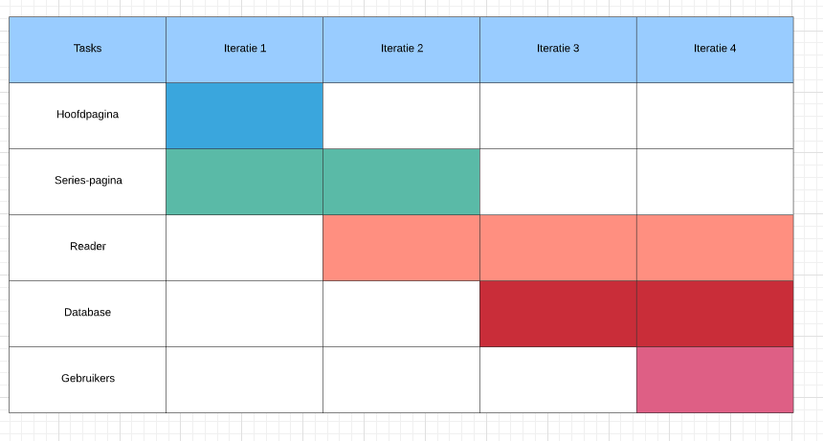

Figuur 2 Gantt chart

# Risico’s

Bij het maken van de website, reader en database zijn er enkele risico’s. Hieronder zijn enkele daarvan met erbij de tegenmaatregelen die er genomen zullen worden:

* Inbraak database en droppen van hele tabellen.

Omdat er gebruik gemaakt zal worden van een database om alle gebruikers en hoofdstukken in op te slaan is er een mogelijkheid dat mensen de database zullen proberen te droppen zodat de reader niet meer werkt. Dit zal tegengegaan worden door het verplichten van admin-rechten binnen de database en de inlog-velden zullen beveiliging tegen sql-injecties krijgen zodat het ook niet via invoer van de gebruiker mogelijk is.

* Te veel tijd besteden aan uiterlijk

Ik heb de gewoonte om na het af te maken van een pagina om daarna heel veel extra tijd te besteden aan het mooier maken ervan. Deze tijd kan veel beter besteed worden aan het werken aan de volgende pagina, database or documentatie. Om dit tegen te werken zal ik na de goedkeuring van de opdrachtgever niet meer werken aan het uiterlijk tenzij er in iteratie 4 nog tijd over is.

# Referenties

* *Online Diagram Software & Visual Solution*. (z.d.). Geraadpleegd op 3 mei 2020, van https://www.lucidchart.com